Darījumu karšu sagatavošanas nosacījumi
Tematiskās kartes sagatavotas par darījumiem no 2016.gada 1.janvāra līdz 2019.g.1.jūlijam (darījumi, kas reģistrēti Nekustamā īpašuma tirgus informācijas sistēmā līdz 2019.gada 5.augustam).
Tematiskā karte: “Dzīvokļu pirkuma darījumi”
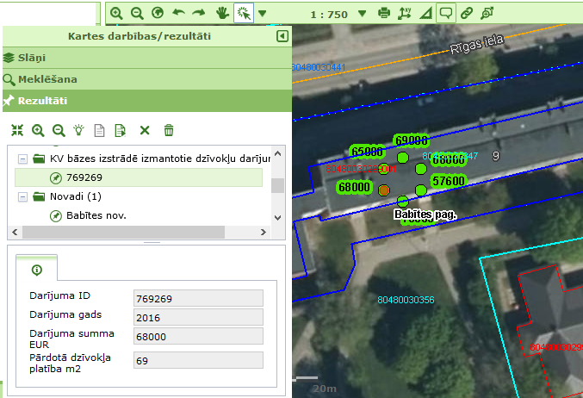 | Kartē attēloti kadastrālo vērtību bāzes izstrādē izmantotie darījumi, kas notikuši ar dzīvojamām telpu grupām (dzīvokļiem) daudzdzīvokļu dzīvojamās mājās vai daudzfunkcionālajās ēkās (ēka, kurā ir vismaz viens dzīvoklis).

Notikušais darījums attēlots kā zaļš aplis. Ja ēkā notikuši vairāki darījumi, tad attēloti vairāki apļi. Identificējot (nospiežot tieši uz darījumu apzīmējošā aplīša, nevis uz darījuma summas) katru atsevišķo darījumu, iespējams iegūt papildus informāciju:
- Darījuma ID;
- Darījuma gads;
- Darījuma summa EUR;
- Pārdotā dzīvokļa platība m².
Karte noder, lai apskatītu dzīvokļu cenu līmeni kadastrālo vērtību bāzes izstrādes periodā.
Tematiskā karte: “Zemes un ēku pirkuma darījumi”
Kartē attēloti kadastrālo vērtību bāzes izstrādē izmantotie darījumi ar zemi un ēkām.
Atsevišķi norādīti:
- dzīvojamās apbūves darījumi - darījumi ar zemi un ēkām, kur primārā būve ir no ēku grupas “Savrupmājas”, kā arī darījumi ar dzīvokļiem, kas atrodas mājās, kas nav sadalītas dzīvokļu īpašumos (darījumi attēloti oranžā krāsā);
- nedzīvojamās apbūves darījumi - darījumi ar zemi un ēkām, kur primārā būve ir no pārējām ēku grupām – komercēkas un publiskās apbūves ēkas, ražošanas, sakaru, garāžu un noliktavu ēkas u.c. (darījumi attēloti zilā krāsā).
Notikušais darījums ar zemi un ēkām tiek attēlots kā iekrāsota zemes vienība, ar kuru noticis darījums. Identificējot katru atsevišķo darījumu, iespējams iegūt papildus informāciju:
- Darījuma ID;
- Darījuma gads;
- Darījuma summa EUR;
- Zemes vienību skaits darījumā;
- Nekustamā īpašuma lietošanas mērķis ar lielāko platību darījumā;
- Būvju skaits darījumā;
- Apbūves veids darījumā.
Karte noder, lai uzzinātu, kādi īpašumi pārdoti kadastrālo vērtību bāzes izstrādes periodā.

Tematiskā karte: “Zemes pirkuma darījumi”
Kartē attēloti kadastrālo vērtību bāzes izstrādē izmantotie darījumi, kuros pirkta neapbūvēta zeme kā atsevišķa zemes vienība, nevis kā būvju vai dzīvokļa īpašuma sastāvdaļa.

Atbilstoši dominējošai zemes izmantošanai, darījumu karte sadalīta divos slāņos:
- Kadastrālo vērtību bāzes izstrādē izmantotie apbūves zemes darījumi - darījumi ar dzīvojamās apbūves zemi (individuālo dzīvojamo māju un daudzdzīvokļu māju apbūves zeme) un darījumi ar nedzīvojamās apbūves zemi (komercdarbības, sabiedriskas nozīmes un ražošanas objektu apbūves zeme);
- Kadastrālo vērtību bāzes izstrādē izmantotie lauku zemes darījumi - lauksaimniecības, mežsaimniecības vai ūdens objektu zeme :
  - zeme ar mežaudzi - mežs pēc platību sadalījuma zemes vienībā ir vairāk ka 20% (darījumi attēloti kā zaļā krāsā iekrāsota pārdotā zemes vienība);
  - lauksaimniecībā izmantojamā zeme - (darījumi attēloti koši dzeltenā krāsā) lauksaimniecības zemes darījumi lauku teritorijā:
    - lauksaimniecības zemes platība īpašumā (neņemot vērā domājamās daļas) ir lielāka vai vienāda ar 3 ha;
    - lauksaimniecības zemes platība ir lielāka vai vienāda par 70% no zemes kopējās platības;
    - lauksaimniecības zemes vidējais novērtējums īpašumā ir lielāks vai vienāds ar 20 ballēm;
    - zeme zem krūmiem, purviem, ūdeņiem, ceļiem, zeme zem ēkām, pārējās zemes sastāda mazāk kā 20% no kopējas platības;
    - pirktā lauksaimniecības zeme atrodas lauku teritorijā.
  - cita lauku zeme - lauksaimniecības zemes platība ir līdz 50% un mežs līdz 20% no zemes kopplatības (darījumi attēloti brūnā krāsā).
Atsevišķi identificējot katru darījumu, iespējams iegūt papildus informāciju:
  - Darījuma ID;
  - Darījuma gads;
  - Darījuma summa EUR;
  - Zemes vienību skaits darījumā;
  - Pārdotā platība m²,
  - Zemes izmantošana;
  - LIZ daļa darījumā; (informācija tikai par lauku zemes darījumiem);
  - Meža zemes daļa darījumā (informācija tikai par lauku zemes darījumiem).

